DODATEK Č. 1 KE SMLOUVĚ NA DODÁVKY, INSTALACI A MONTÁŽ
uzavřené podle zákona č. 89/2012 Sb., občanský zákoník, ve znění pozdějších předpisů
(dále jen „OZ‘‘)

Česká filharmonie
se sídlem: IČO:
DIČ:

zastoupen:
bankovní spojení:
číslo účtu:

Smluvní strany

Alšovo nábřeží 12, 110 00 Praha 1
00023264
CZ00023264
xxxxx
xxxxx
xxxxx

(dále jen „objednatel“)
a

Artechnic s.r.o.,
se sídlem:
lČ:
DIČ:
zastoupená:

Vinohradská 1679/74, 130 00 Praha 3
48592757
CZ 48592757
xxxxx
(dále jen jako „zhotovitel“)

(dále společně jen „Smluvní strany“ nebo „Smluvní strana“)
Uzavírají Dodatek č. 1 ke Smlouvě na dodávky, instalaci a montáž ze dne 24. 5. 2019 (dále jen „Smlouva).

I.

1.1. Při realizaci předmětu Smlouvy došlo ke změně, jejíž potřeba vznikla v důsledku okolností, které zadavatel jednající s náležitou péčí nemohl předvídat, a která spočívá v nemožnosti instalace některých, původně zamýšlených zařízení, z důvodu viz Změnové listy č. 1—3, které jsou přílohou tohoto dodatku.
V důsledku výše uvedených skutečností dochází k ponížení ceny předmětu díla o 393.750, - Kč, vše v souladu a v rozsahu zákonných limitů dle § 222 odst. 6 ZZVZ, bez vlivu na změnu režimu veřejné zakázky.

II.

  - Ostatní ustanovení Smlouvy nejsou tímto Dodatkem č. 1 dotčena.
  - Tento Dodatek č. 1 je sepsán v českém jazyce ve 2 stejnopisech s platností originálu. Jedno vyhotovení obdrží objednatel a jedno zhotovitel.

  - Tento Dodatek č. 1 nabývá platnosti dnem podpisu oprávněnými zástupci obou smluvních stran. Ve vztahu k účinnosti Dodatku č. 1 smluvní strany berou na vědomí a výslovně prohlašují, že jsou jim známy účinky Zákona o registru smluv ve vztahu k účinnosti tohoto Dodatku č. 1. Příslušné uveřejnění dle Zákona o registru smluv zajistí objednatel, při plné součinnosti ze strany zhotovitele.
Přílohy:
- Změnový list č. 1
- Změnový list č. 2
- Změnový list č. 3

V Praze dne 30. 8. 2019

_______________________
Objednatel
xxxxx
V Praze dne 30. 8. 2019

________________Zhotovitele
xxxxx

ZMĚNOVÝ LIST
Česká filharmonie - Rekonstrukce osvětlení Dvořákovy síně
smlouva.  objednatel zhotovitel: | ze dne 24 5.2019  Česká filharmonie, státní příspěvková organizace. Alšovo nábřeží 79/12, 110 00 Praha 1 Artechnic s.r.o., Vinohradská 1679/74. 130 00 Praha 3
 |  |  |  |  |  |  | 
název ZL: | Změnový list č. 1 - ARRI
předmět změny:

Nedodání 5ks reflektorů ARRI L7-C
zdůvodnění nezbytnosti změny (požadavek OPP, technické důvody):
Instalace v prostoru hlediště neumožnuje použít povrchová svítidla jako ARRI L7-C a musí být nahrazena pochozimi světly z důvodu bezpečnosti
zdůvodnění příčin event. nepředvídatelnosti změny:
zdůvodnění nemožnosti oddělení prací a samostatného zadáni včetně uvedení odstavce § 222 ZZVZ:
vliv na cenu díla: |  | rozpočet:  cena: | v příloze ZL  bez DPH  21% DPH  celkem | 352 500  74 025  426 525 | KčKč Kč | méněpráce  ANO
vliv na cenu díla: |  | rozpočet:  cena: | v příloze ZL  21% DPH  celkem | 0  0 | Kč  Kč Kč | vícepráce  NE
CELKOVÁ BILANCE MÉNĚPRACÍ A VÍCEPRACİ |  | cena | bez DPH  21% DPH  celkem | 352 500  74 025  426 525 | KčKč Kč
vliv na termín dokončeni:
změna nemá vliv na termín dokončení díla.
jiné vlivy (na změnu PD apod.).
Přílohy:  Rozpočet |  |  |  |  |  | 3 strany A4
podpis zhotovitele:
Datum
vyjádření projektanta:
Datum
vyjádření TDS :
Datum
vyjádření projektového manažera:
Datum
vyjádření správce: Datum
vyjádření správce:
Datum
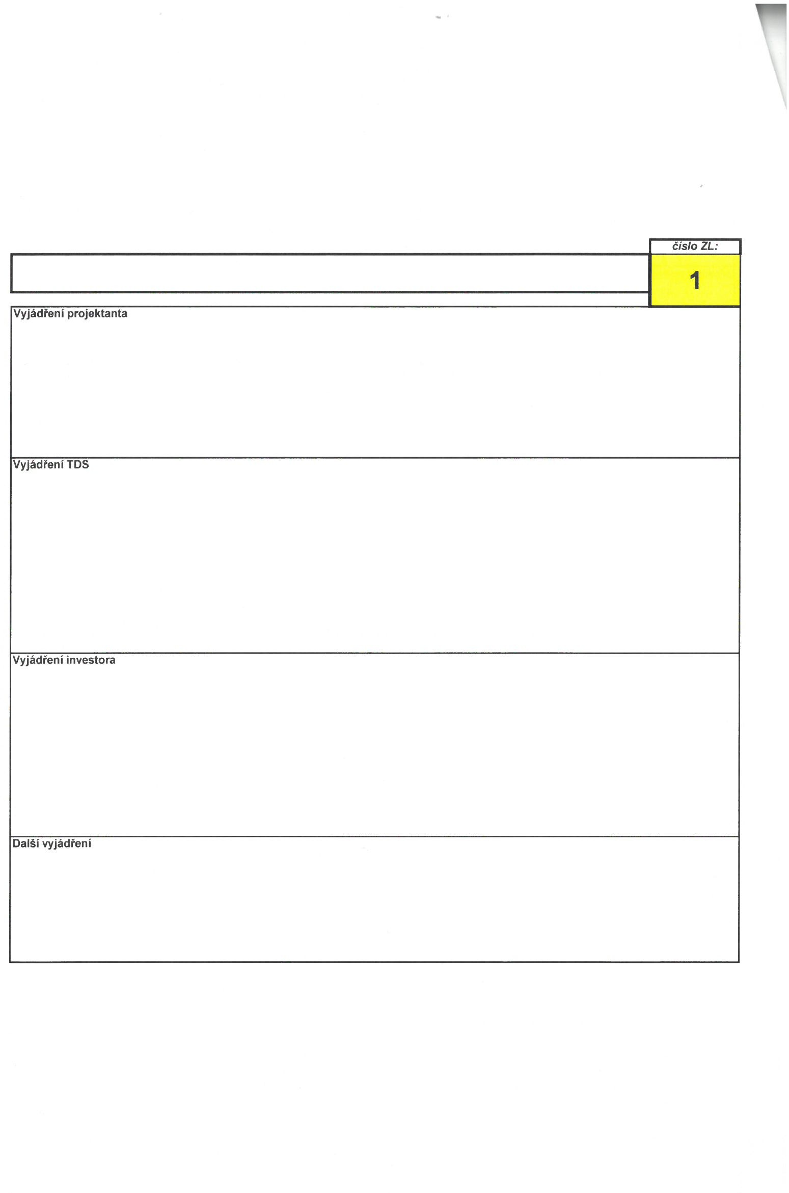

ZMĚNOVÝ LIST
Česká filharmonie - Rekonstrukce osvětlení Dvořákovy síně
smlouva.  objednatel  zhotovitel: | ze dne 24 5.2019  Česká filharmonie, státní příspěvková organizace. Alšovo nábřeží 79/12, 110 00 Praha 1  Artechnic s.r.o., Vinohradská 1679/74. 130 00 Praha 3 |  |  |  |  |  | číslo ZL:
 |  |  |  |  |  |  | 2
Název ZL: | Změnový list č. 2 - LED pásky
předmět změny:

Nedodáni 6ks LED pásků
zdůvodnění nezbytnosti změny (požadavek OPP, technické důvody):
Instalace LED pásků na bocích varhan nebyla umožněna z důvodů nesouhlasného stanoviska památkové péče.
zdůvodnění příčin event. nepředvídatelnosti změny:
zdůvodnění nemožnosti oddělení prací a samostatného zadáni včetně uvedení odstavce § 222 ZZVZ:
vliv na cenu díla: |  | cena: | v příloze ZL  bez DPH 21% DPH  celkem | 26 250  5 513  31 763 | Kč Kč Kč | méněpráce  ANO
vliv na cenu díla: |  | rozpočet:  cena: | v příloze ZL  21% DPH  celkem | 0  0 | Kč  Kč Kč | vícepráce  NE
CELKOVÁ BALANCE MÉNĚPRACÍ A VÍCEPRACÍ |  | cena: | bez DPH 21% DPH  celkem | 26 250  5 513  31 763 | Kč  Kč  Kč
vliv na termín dokončeni:
změna nemá vliv na termín dokončení díla.
jine vlivy (na změnu PD apod.):
Přílohy:  Rozpočet |  |  |  |  |  | 3 strany A4
podpis zhotovitele:
Datum
vyjádření projektanta:
Datum
vyjádření TDS :
Datum
vyjádření projektového manažera:
Datum
vyjádření správce programu:
Datum

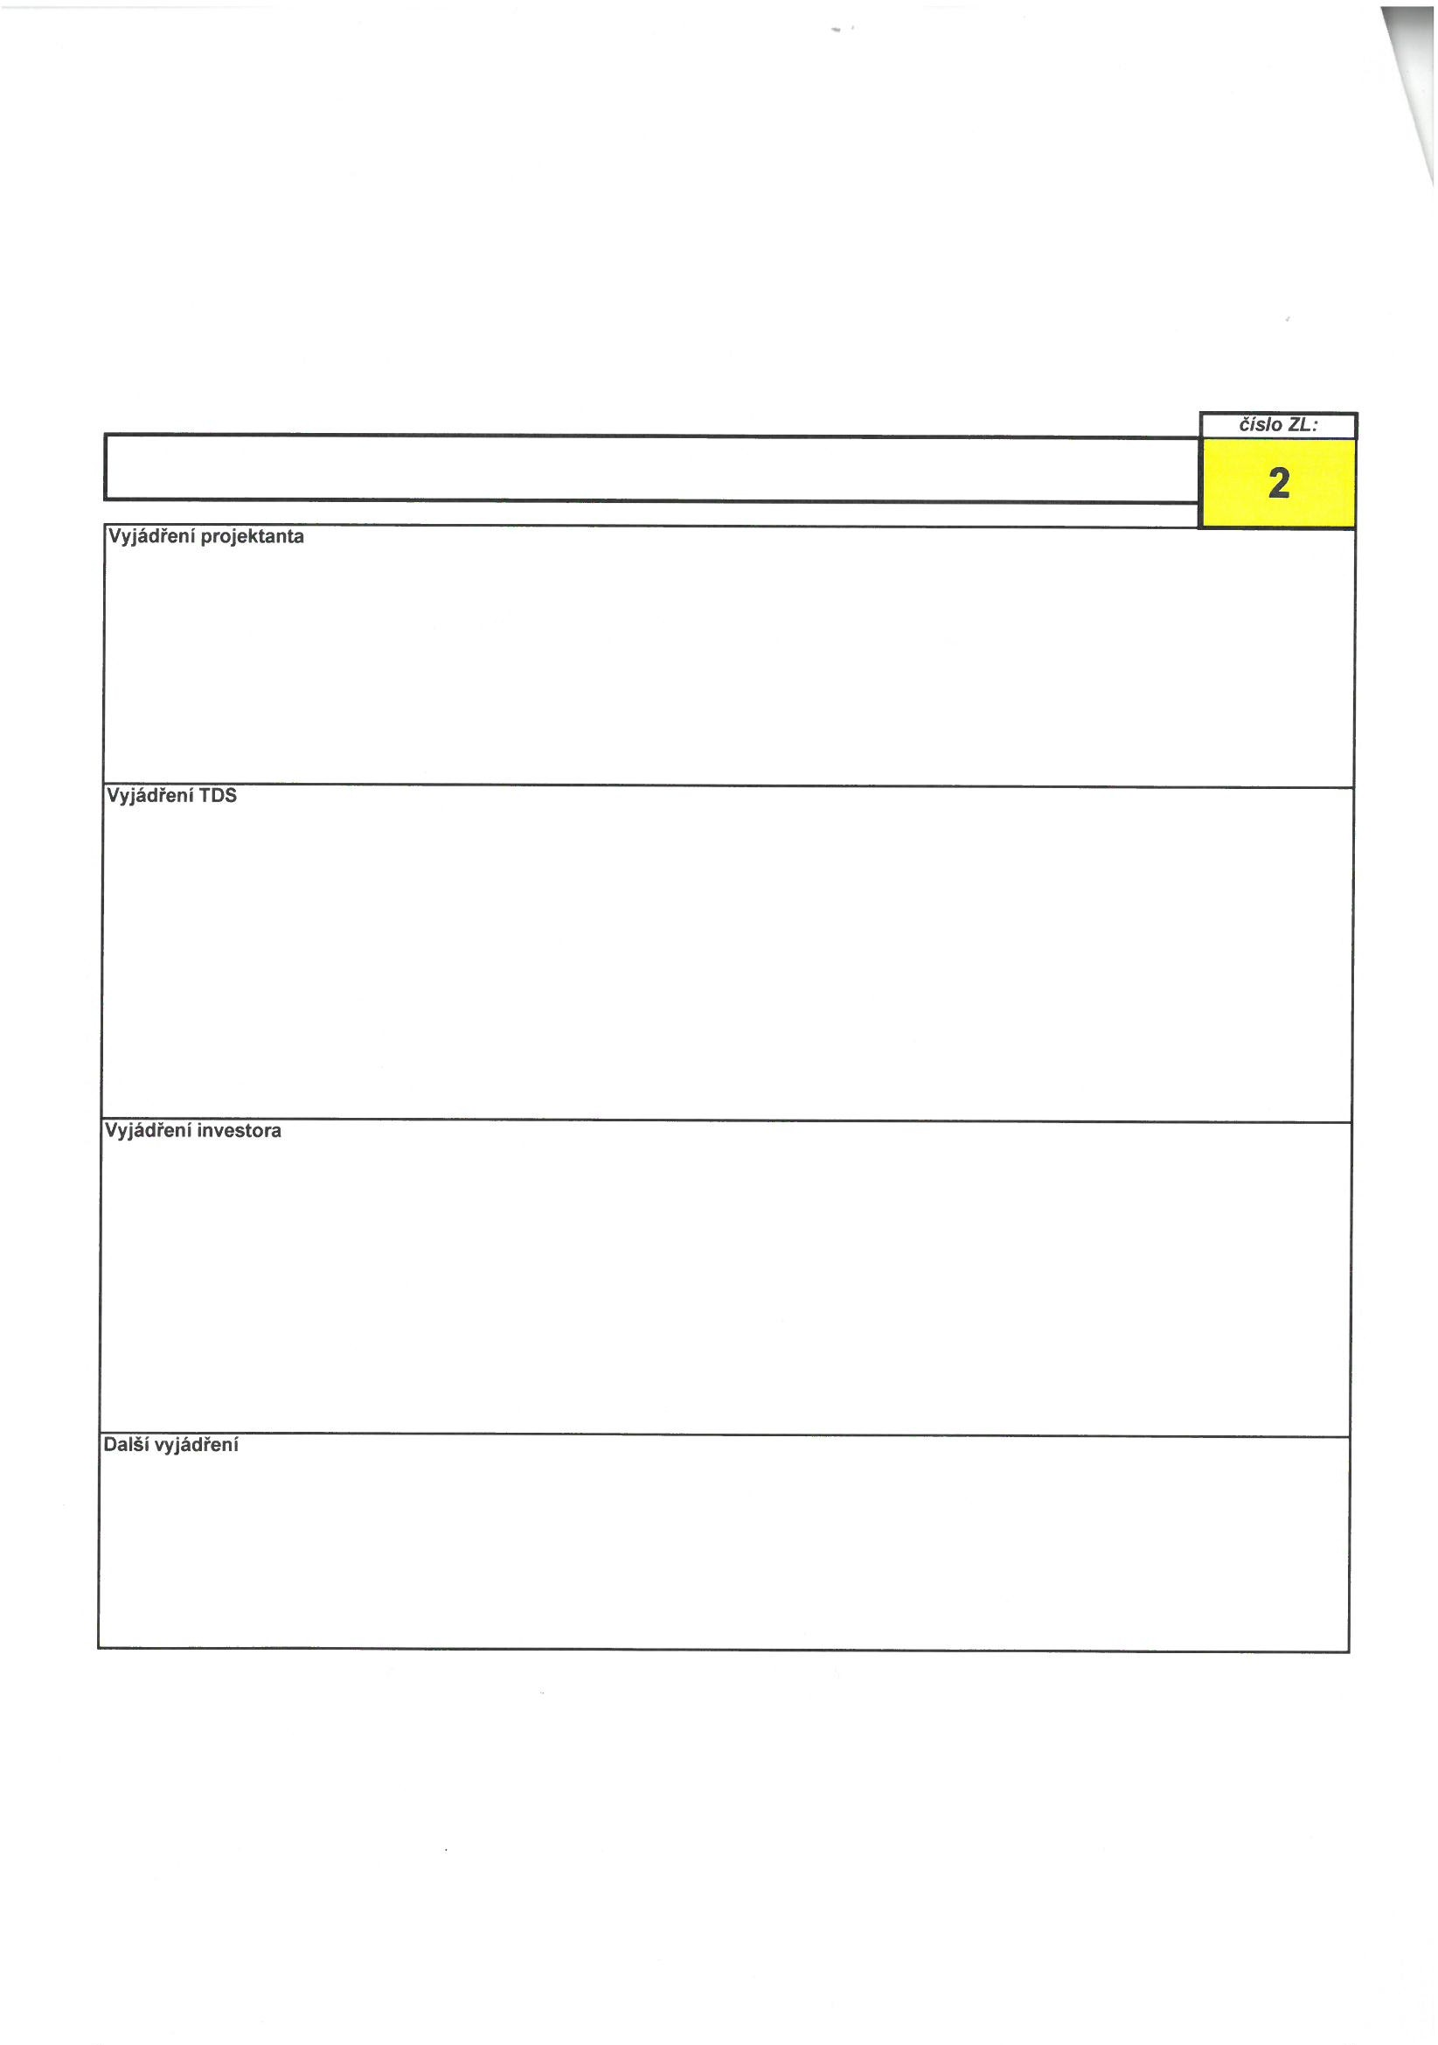

ZMĚNOVÝ LIST
Česká filharmonie - Rekonstrukce osvětlení Dvořákovy síně
reg č stavby:
smlouva: | ze dne 24.5.2019 |  |  |  |  |  | 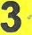
objednatel: zhotovitel | Česká filharmonie, státní příspěvková organizace, Alšovo nábřeží 79/12, 110 00 Praha 1 Artechnic s.r o., Vinohradská 1679/74, 130 00 Praha 3
název ZL: | Změnový list č. 3 - LED strip varhany
předmět změny:

Nedodáni 1 kpl ukotvení LED strip varhany
zdůvodnění nezbytnosti změny (požadavek OPP, technické důvody):
Instalace LED stripu na varhanách nebyla umožněna z důvodu nesouhlasného stanoviska památkové péče.
zdůvodnění příčin event. nepředvídatelnosti změny:
zdůvodnění nemožnosti oddělení prací a samostatného zadáni včetně uvedení odstavce § 222 ZZVZ:
vliv na cenu díla: |  | cena: | v příloze ZL  bez DPH 21% DPH  celkem | 3 150  18 150 | KčKč | méněpráce  ANO
vliv na cenu díla: |  | rozpočet:  cena: | v příloze ZL  21% DPH  celkem | 0  0 | Kč  Kč Kč | vícepráce  NE
CELKOVÁ BALANCE MÉNĚPRACÍ A VÍCEPRACÍ |  | cena: | bez DPH 21% DPH  celkem | 3 150  18 150 | KčKč
vliv na termín dokončeni:
změna nemá vliv na termín dokončení díla.
jiné vlivy (na změnu PD apod.):
Přílohy:  Rozpočet |  |  |  |  |  | 3 strany A4
podpis zhotovitele:
Datum
vyjádření projektanta:
Datum
vyjádření TDS :
Datum
vyjádření projektového manažera:
Datum
vyjádření správce programu:
Datum

